一、压力
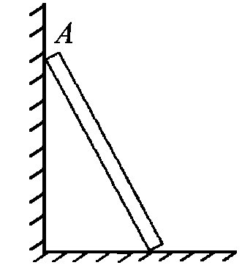
例1.(2007常州)如图所示，一梯子静止斜靠在竖直的墙壁上，请画出梯子顶端A对墙壁的压力的示意图。

例2.作出下面a、b、c、三图中物体A受到的重力和对接触面的压力的示意图，并分析压力的大小（物体A的重力为G）。
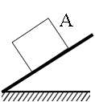
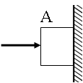
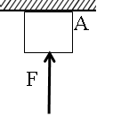

\
二、压强
例1．在探究压力的作用效果与哪些因素有关时，
(1)某同学作了如图所示的三个实验，通过观察a、b、c三次实验时海绵____________，显示压力作用的效果。
(2)比较______两图所示实验，说明受力面积相同时，压力越大，压力作用效果越明显；比较______两图所示实验，说明压力相同时，受力面积越小，压力作用效果越明显。
(3)小明将小桌和砝码又放到一块木板上，如图d所示，比较a、d两种情况后，小明认为压力的作用效果还与接触面的材料有关，请对此结论作出简要评价:______________________。
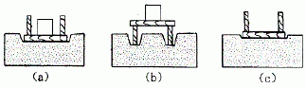
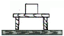

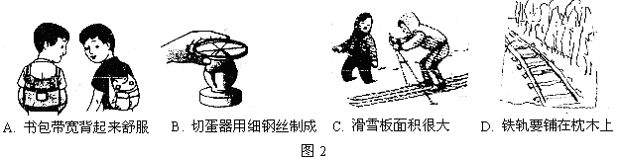
例2.下面各图采取的措施中，为增大压强的是（ ）

例3.如图正方体A、B,已知GA=20N, GB=10N, A的边长为10cm, B的边长为100cm,求:
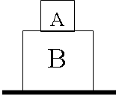
(1)A对B的压强；
(2)B对地面的压强。

例4.一位中学生双脚站在水平地面上,他对地面的压强最接近于 ( )
A．1.2×103帕 B．1.2×104帕
C．1.2×105帕 D．1.2×106帕
例5.小王同学双脚与地面的接触面积为4×10-2m2，请根据图中某些情况下的压强数值估算：
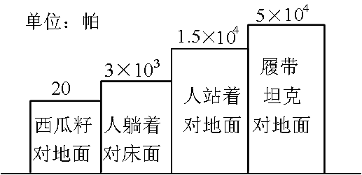
(1)小王同学的重力；
(2)小王同学平躺时与床面的接触面积；
(3)小王同学背着质量为4kg的书包行走时对水平地面的压强。

三、固体压强
例1.重10N边长为5cm的正方形磁铁吸附在铁板上，磁铁与铁板间的吸引为15N,把它按图甲那样竖直放置，磁铁对铁板的压强是______Pa；按图乙那样水平放置，磁铁(在上)对铁板的压强是______Pa；按图丙那样水平放置,磁铁(在下)对铁板的压强是______Pa。
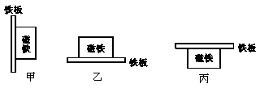

例2.三个分别用铜、铁、铝制成的圆柱体，它们的质量相等，高度相同，把它们都竖放在水平桌面上，则它们对桌面的压强大小是（ ）
A.铜圆柱体最大 B.铁圆柱体最大
C.铝圆柱体最大 D.三个圆柱体都一样
四、液体压强
例1.如图是老师在演示液体内部压强情况的六幅图，除②图杯中装的浓盐水外，其余杯里装的都是水。请你仔细观察这六幅图后回答：
(1)比较①②两幅图，可以得出：液体内部压强大小跟液体的_______有关；
(2)比较⑤⑥两幅图，可以得出：液体内部压强大小还跟液体的_______有关；
(3)比较③④⑤三幅图，你还可以得出什么结论？_____________________________________
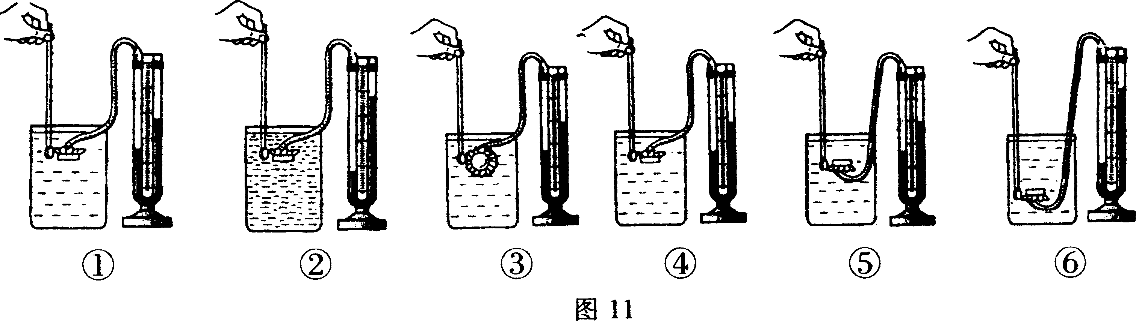

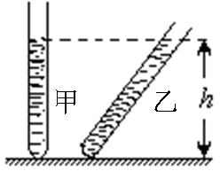
例2.如图所示，甲、乙两支试管完全相同，内装质量相等的不同种液体，甲管竖直放置，乙管倾斜放置，两管液面相平，设液体对两试管底的压强分别为p甲和p乙，则p甲 p乙 (填“大于”、“等于”或“小于”)

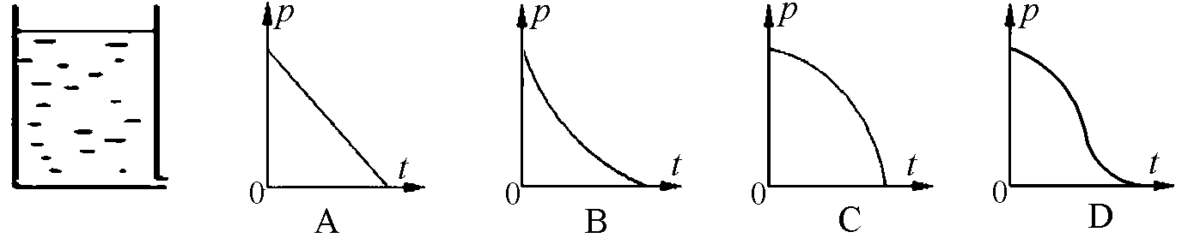
例3.如图所示，开口容器的底部有一个小孔，装水后，水不断从小孔流出.下图中能够粗略反映水流出时，容器底部所受水的压强p与时间t的关系图象是 （ ）

练习.竖直放置的下端扎有橡皮膜的开口玻璃管内，倒入一定量的水后，橡皮膜向外突出，当将管子逐渐倾斜的过程中，管底的橡皮膜凸起程度将 （ ）
A.逐渐变小 B.逐渐变大 C.不变 D.无法判断
五、气体压强
（一）大气压
例1.(2006常州)小明同学利用注射器、弹簧测力计、刻度尺等器材测量大气压强的值．实验步骤如下:
(1)把注射器的活塞推至注射器筒的底端，然后用橡皮帽堵住注射器的小孔，这样做的目的是＿＿＿＿＿＿＿＿＿＿＿＿＿。
(2)如图所示，用细尼龙绳拴住注射器活塞的颈部，使绳的另一端与弹簧测力计的挂钩相连，然后水平向右慢慢拉动注射器筒，当注射器中的活塞＿＿＿＿＿＿＿时，记下弹簧测力计的示数为8.2N。
(3)用刻度尺测出注射器的全部刻度的长度为＿＿＿＿＿cm，计算得到活塞的横截面积为＿＿＿＿＿cm2．
(4)计算得到大气压强的数值为＿＿＿＿＿Pa.
(5)小明了解到班内同学的实验误差普遍很大，有的偏大，有的偏小.请分析，该实验过程中导致误差的因素有（请写出两条）＿＿＿＿＿＿＿＿＿＿＿＿＿＿＿＿＿＿＿＿＿。
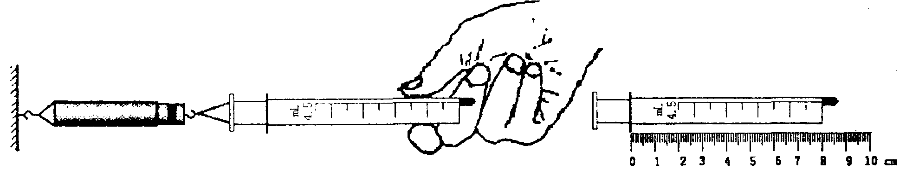

例2.下列现象不属于应用大气压的是 （ ）
A.塑料挂衣钩能贴在墙上挂衣服
B.纸片能托住倒过来的一杯水而不洒
C.用吸管吸起敞口瓶中的饮料
D.用注射器把药液注入肌肉里
例3.某种型号的压力锅，其限压阀由内阀和外套组成，测得限压阀的整体质量为O.07kg，压力锅排气孔的内径为3mm，当压力锅烧煮食物限压阀排气时，锅内最高温度大约能达到多少? (当时的大气压为100kPa，g值取10N／kg)
t/℃ | 90 | 95 | 100 | 105 | 110 | 112 | 114 | 116 | 118 | 120 | 122 | 124 | 126 | 128 | 130
KPa | 70 | 84 | 101 | 121 | 143 | 154 | 163 | 175 | 187 | 199 | 211 | 226 | 239 | 258 | 270
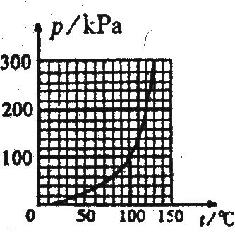
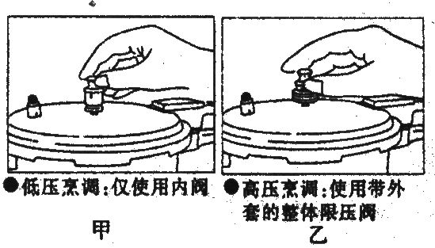

（二）流体压强与流速的关系
（无）
六、浮力
（无）
七、阿基米德原理
例1.在探究“浸没在液体中的物体所受浮力的大小跟哪些因素有关”的实验时，部分同学提出如下猜想：
A.物体所受浮力的大小可能跟物体密度有关。
B.物体所受浮力大小可能跟物体形状有关。
……
(1)除此之外你还有什么猜想？写出你的猜想。
(2)请你就上述任一猜想，设计出实验探究方案(所选方案可以是同学提出的或自己提出的)
八、物体的浮沉条件
（无）
浮力解题指要
例1.将重5.4N的金属球吊在弹簧秤上，当金属球全部浸入水中时，弹簧秤的示数为2.4N。求：
(1)此金属球的体积；
(2)若此金属球是铝制的，问它是实心的还是空心的？(ρ铝=2.7×103kg/m3)
例2.将一空的玻璃小试管放入盛有60cm3水的量筒中，水面升至75cm3处，再将其压入水中，水面降至66cm3处（量筒中水的质量不变，g=10N/kg）。求：
(1)小试管的质量；
(2)小试管玻璃的密度。
例3.重2N的木块漂浮在水面上，有1/5露出水面。在另一种液体上漂浮时，有1/3露出液面，求：
(1)此木块的密度？
(2)液体的密度？
例1.如右图甲所示，一重物吊在弹簧秤下，
(1)在将重物逐渐浸入水中的过程中，弹簧秤的示数将如何变化？
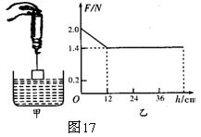
(2)若图像如图下乙所示。你能获得哪些信息？(h为物体下表面距水面的距离）

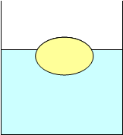
例2.如下图所示，一鸡蛋漂浮在浓盐水面上，若不断向杯中加入清水，鸡蛋受到的浮力将如何变化？

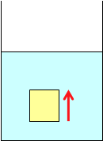
练习1.将一木块按入水底，松手后木块上浮。则木块上浮直到静止的过程中，关于木块受到的浮力与上浮高度的关系，正确的是 （ ）

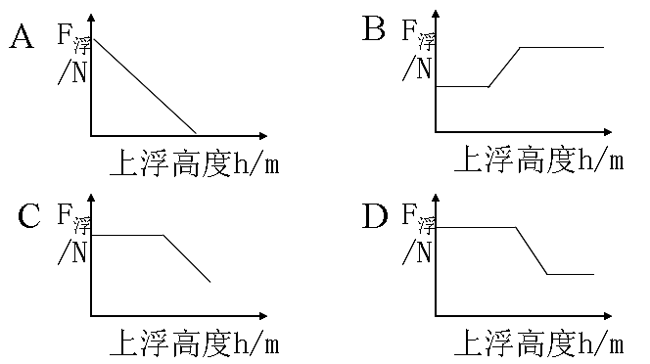

例1.(08山东淄博)如图所示，四个相同的容器内水面一样高，a容器内只有水，b容器内有木块漂浮在水面上，c容器内漂浮着一块冰块，d容器中悬浮着一个空心球。则下列四种说法正确的一组是
① 每个容器的总质量都相等
② b容器中再倒入酒精后，木块
在液面下的体积减小
③ c容器中冰块熔化后水面高度升高
④ d容器中再倒入酒精后，小球将下沉
A．①④ B．③④ C．①② D．②④
练习1.关于浮力，下列说法正确的是 ( )
A.同一物体浸没在水中越深，受到的浮力越大
B.体积相同的铁块和铅块，浸没在同种液体中，受到的浮力不同
C.同一物体，分别浸没在水和酒精中受到的浮力一样大
D.体积相同的实心球和空心球，浸没在同种液体中，受到的浮力一样大
练习2.(2008郴州市)两手分别拿着一个小木块和一个大石块浸没在水中。同时松手，小木块上浮．大石块下沉，所受浮力较大的物体是 ( )
A.小木块 B.大石块 C.一样大 D.无法确定
练习3.一艘潜水艇浸没在水中，从海里潜行到河里，则该潜水艇受到的 ( )
A.重力不变，浮力不变 B.重力减小，浮力减小
C.重力增加，浮力减小 D.重力增加，浮力增加
练习4.有一木块分别浮在盛有盐水、水、水银的杯子里，木块所受浮力 ( )
A.在水银中最大 B.在盐水中最大
C.在水中最大 D.在这三种液体中一样大
练习5.(2008连云港)关于浮力，下列说法正确的是( )
A.体积相等的实心木球和铁球，投入足够多的水中，静止后木球受到的浮力较大
B.质量相等的实心木球和铁球，投入足够多的水中，静止后铁球受到的浮力较大
C.质量相等的实心木球和铁球，投入足够多的水银中，两球受到的浮力相等
D.体积相等的实心木球和铁球，投入足够多的水银中，两球受到的浮力相等
例1.(2007常州)妙趣横生的动物世界蕴藏着丰富的物理知识，下列说法错误的是 （ ）
A.鸭子的脚掌又扁又平，可以增大压强，从而在松软的烂泥地上行走自如
B.鱼要下沉时就吐出鱼鳔内的空气，减小自身排开水的体积而使浮力变小
C.壁虎的脚掌上有许多“吸盘”，利用大气压在墙壁上爬行而不掉下来
D.蝙蝠的视力几乎为零，靠主动发射并接收反射自障碍物的超声波准确定位
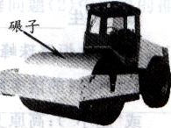
练习1.(08江苏泰州)如图所示的压路机，关于它涉及到的物理知识，下列说法中错误的是 （ ）
A.碾子由钢铁制成，利用了钢铁硬度大的特性
B.碾子质量很大，是为了增大对路面的压强
C.碾子很粗很宽，是为了减小对路面的压强
D.橡胶轮胎外表制有花纹，是为了增大与路面的摩擦
例2.(2009南昌)如图所示,是我国海军舰艇赴亚丁湾护航时的情景.护航编队一般采用前后护航形式，而不采用“并排”护航，这是因为流体流速大的地方_______小,当两船高速并排行驶时,容易发生_______事故.
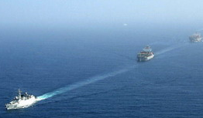

练习2.(09嘉兴)下图是中国海军潜艇今年4月参加海上大阅兵的情景。在“长征6号”潜艇的带领下，“长征3号”等潜艇排成一字形，以相同的速度匀速通过观礼台接受检阅。若以“长征6号”为参照物，“长征3号”是________(填“运动”或“静止”)的；此时“长征6号”排开水的重力为6×107牛，则它受到的浮力为________牛。在潜艇下潜过程中，海水对它的压强将如何变化?
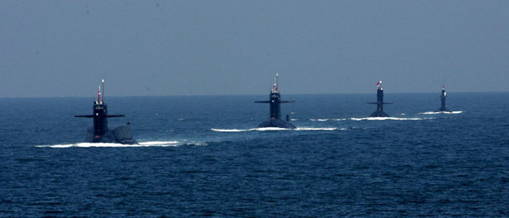

练习3.(09温州)2009年3月，在世界女子冰壶锦标赛中，中国队首次夺得冠军。冰壶由花岗岩凿磨制成，底面积约为0．018米2，重约187牛。比赛时，冰壶由运动员推出后在一个非常平整的冰道上滑行，运动员在冰壶行进前方的冰道上用冰刷“扫刷”，使冰转化成薄薄的一层水，冰壶可以走得更顺滑。
(1)冰壶被推出后，能在冰面上继续滑行是因为冰壶具有________。
(2)用冰刷“扫刷”冰道的目的是为了减小_______。
(3)冰壶停在冰面上时，对冰面的压强约为_____帕。(计算结果保留两位小数)
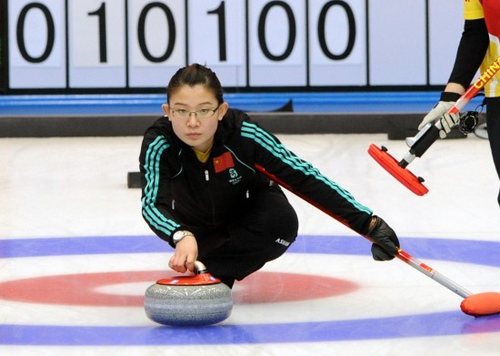

练习4.(08淮安)普氏野马属于国家重点保护动物．我国动物保护组织成员曾发现普氏野马饮水时在沙地上留下的一些足迹，深度达1.2cm．通过实验测得要使该沙地达到相同的深度(四蹄着地，压强为9×104Pa，并由此估算出，一匹成年普氏野马的质量约为360kg.
(1)在沙地上实验时达到相同深度的目的是________________________________．
(2)成年普氏野马对水平地面的压力约为________N，它的一个蹄印的面积大约为________cm2．(g取10N／kg)
练习5.(09泰安) 如图所示的是2008年北京奥运会青岛“奥帆赛监测浮标”，它是我省科学院海洋仪器仪表研究所自主研制的，处于国际领先水平。浮标质量达2×103kg，漂浮在海面，可测量风速、风向、气温、海流等数据，准确地提供海洋、气象、水文信息，确保了奥帆赛的顺利进行。那么，浮标受到的浮力是多少N？它排开海水的体积是多少m3？(ρ海水取1.03×103kg/m3，g取10N／kg，计算结果保留两位小数)
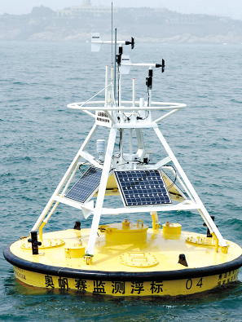

练习6.(08南京)今年5月12 日的汶川大地震，牵动了亿万中国人的心．在震后的救灾工作中，科学的搜救方法非常重要．有一种被称为“气垫”的工具发挥了很大的作用，这种气垫比枕头大不了多少，表面还有防滑网纹，没充气时瘪瘪的，只要有5cm的缝隙就能把它塞进去．
(1)气垫的表面有防滑网纹，这是为了增大摩擦还是减小摩擦?
(2)某次搜救过程中，用气瓶把气垫里面的气压加到8个大气压时，“气鼓鼓”的垫子顶起了楼板，此时气垫和楼板的接触面积为1250cm2，则气垫对楼板的作用力是多大?(取1个大气压为l×l05Pa)
例1.(2006泰安市)如图所示为一高山的等高线图，某登山运动员从A点到达B点时，下列说法正确的是 （ ）
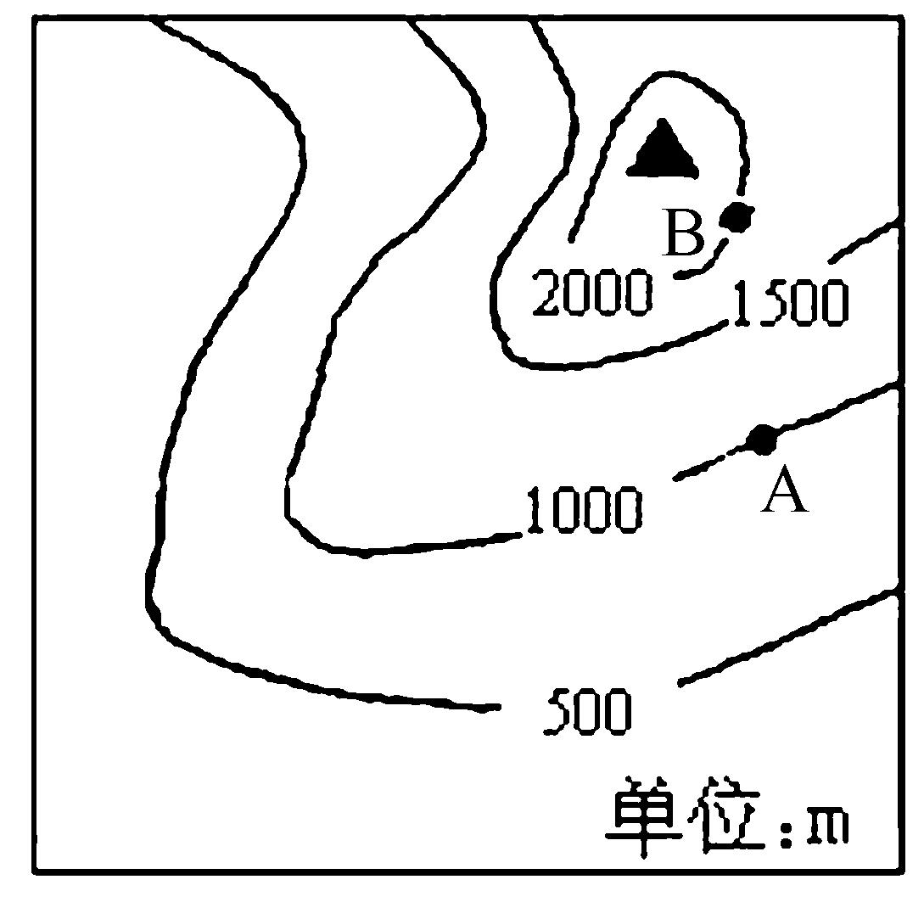
A.运动员的体重变大
B.运动员的重力势能减小
C.运动员烧水时，水的沸点升高
D.运动员携带的气压计的示数减小

练习1.(2006山西太原市)某城市高架桥工程建设，为兼顾城市发展和保护历史文化遗产，需将一栋古建筑平移．在移动过程中，施工人员先在古建筑四周深挖，把古建筑连同地基挖起．然后在地基下铺设平行轨道，如图所示．再用四个推力均为8×105N的千斤顶同时推动古建筑沿轨道缓慢滑动50m，在新地点安放、固定、复原．若古建筑连同地基的总重量为1.5×107N，铺设轨道的地面能承受的最大压强为7.5×105Pa.问：
(1)为防止移动过程中轨道下陷，轨道对地面压力的作用面积至少是多大？
(2)在古建筑的整个平移过程中，四个千斤顶对古建筑做的功是多少？
(3)若使用电动机通过滑轮组移动建筑，已知电动机对滑轮组做功的功率为80kW，滑轮组的机械效率为80%，古建筑移动的速度是多大？
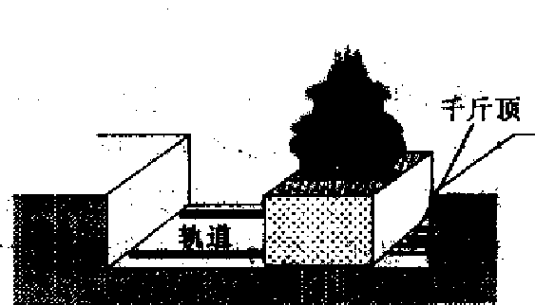

练习2.(2007浙江温州市)2007年4月29日，横跨鳌江的瓯南大桥终于建成试通车.与温州已有桥梁不同的是，该桥中间部分可以垂直升降(如下图所示)，是亚洲最大垂直开启式桥梁.
(1)为保护桥梁，避免造成事故，大桥禁止19座以上的客车和2吨以上的货车通行.一辆重为1.5×104牛的小货车，四个车轮与桥面的接触面共为0.1米2，则小货车对桥面的压强为多少帕?
(2)桥可以被提升的部分重为1.1×107牛，若匀速提升13米，则提升这部分桥所做的功是多少焦?
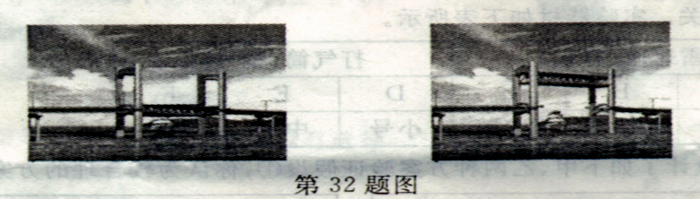

例1.(09烟台)下表是小明同学利用图甲所示的实验装置探究液体压强规律时所测得的部分数据．
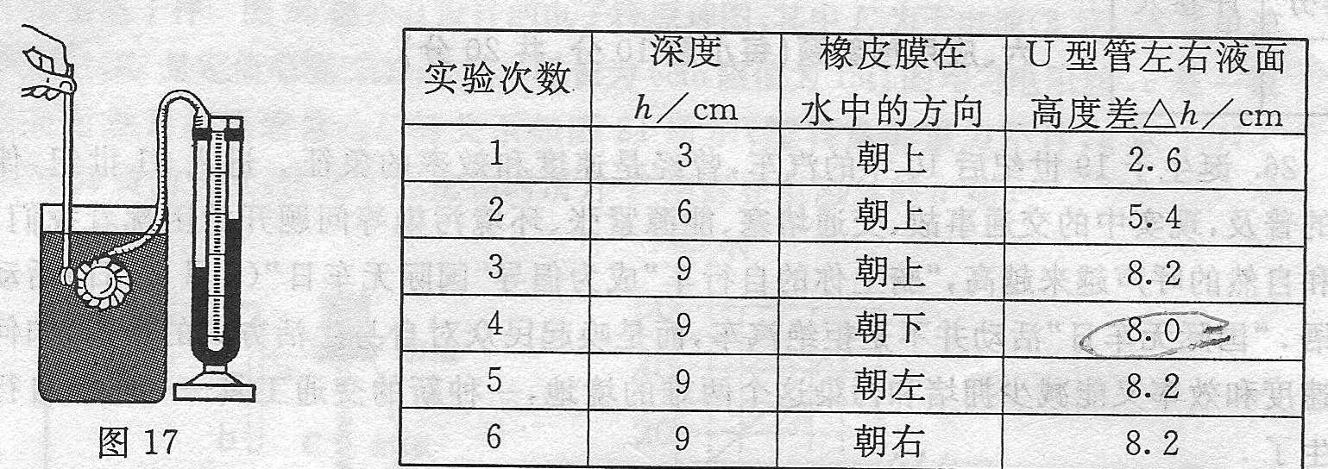
(1)实验所得的数据有一组是错误的，其实验序号为______。
(2)综合分析上列实验数据，归纳可以得出液体压强的规律：①___________________，该结论是通过分析比较实验序号____的数据得出来的．②_____________________，该结论是通过分析比较实验序号____的数据得出来的．
练习1.(09山东临沂)为测量大气压强的数值，王欣同学进行了如下实验，将塑料挂钩吸盘按压在光滑水平玻璃下面，挤出塑料吸盘内的空气，测出吸盘压在玻璃上的面积为S；将装适量细沙的小桶轻轻挂在吸盘下面的塑料挂钩上，如图所示，用小勺轻轻向桶内加细沙，直到塑料吸盘刚好脱落玻璃板，测出此时塑料挂钩、小桶和沙的总重力为G。
(1)吸盘即将脱离玻璃板时，空气对塑料吸盘的压力大小是_______，所测大气压强的数值是_______。
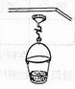
(2)该方法所测大气压强数值往往比实际值小一些，你认为产生这一误差的原因可能是(一条即可) __________________________________。

